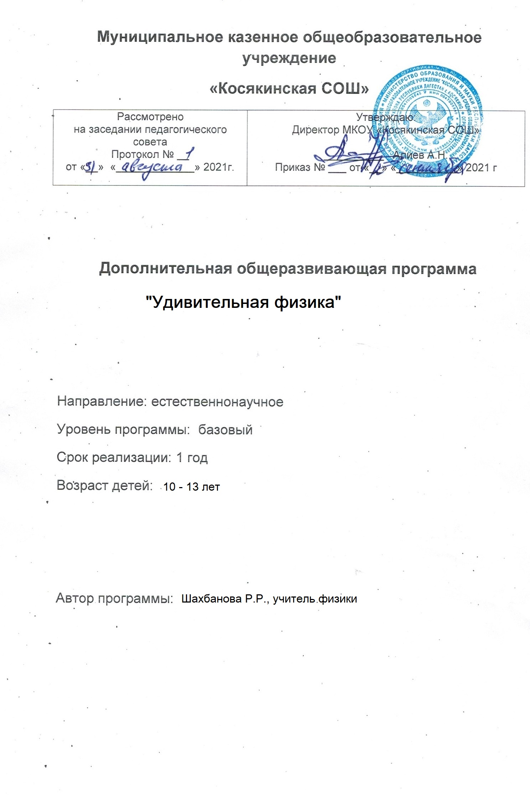

ДОПОЛНИТЕЛЬАЯ РАЗВИВАЮЩАЯ ПРОГРАММА.
Удивительная физика
для 5 –6 классов
Пояснительная записка
Программа «Удивительная физика» предназначена для ознакомления учащихся 5 –6 классов средней школы с широким кругом явлений физики, с которыми учащиеся непосредственно сталкиваются в повседневной жизни. Занятия в кружке должны способствовать развитию учащихся, повышению их интереса к познанию законов природы, подготовке их к систематическому изучению курса физики.
Курс рассчитан на 34 часа (занятия 1раз в неделю по 1 уроку).
Изложение материала основано на учете психологических особенностей детей данного возраста. Используются разнообразные приемы работы, стремление ребят к игре, интерес к истории, легендам, сказкам. Особое внимание уделяется эксперименту. В процессе занятий учащиеся должны выполнить лабораторные работы, простые опыты, изготовить ряд самодельных приборов.
К концу изучения курса учащиеся должны иметь первые представления о физических явлениях, быть знакомы с основами молекулярно-кинетической теории строения вещества, знать устройство атома, уметь обращаться с простейшим физическим оборудованием, производить простейшие измерения, снимать показания со шкалы прибора.
Планируется участие учащихся в олимпиаде «Шаг в будущее» (декабрь), школьном и районном НОУ (февраль, март), конкурсах «Первые шаги» и «имени Вернадского», районной олимпиаде «Юные физики» (март).

Примерное планирование учебного материала
№ | ТЕМА | Кол-во часов
1 | Введение | 2
2 | Тела и вещества | 5
3 | Взаимодействие тел | 8
4 | Механические явления | 5
5 | Тепловые явления | 3
6 | Электромагнитные явления | 6
7 | Световые явления | 5
 | ИТОГО | 34 часа

Тема 1. Введение(2ч)

Урок 1/1. Что изучает физика
Основной материал. Природа живая и неживая. Понятие о явлениях природы. Человек – часть природы, зависит от нее, преобразует ее. Необходимость изучения природы. Многообразие явлений природы. Физические явления: механические, тепловые ,электромагнитные, световые. Тела и вещества.
Выполнение упражнений.1. Учитель читает отрывки из стихотворений о природе, демонстрирует репродукции картин и предлагает учащимся назвать физические явления, описанные в них. 2. Из предложенного учителем текста учащиеся должны выделить названия веществ, физических тел и физических явлений.
Демонстрации. Демонстрации различных физических явлений.
Урок 2/2.Методы исследования природы.
Основной материал. Научный подход к изучению природы. Наблюдения, опыт, теория. Лабораторное оборудование. Правила пользования и правила безопасности. Простейшие измерительные приборы и инструменты: линейка, измерительный цилиндр, динамометр. Шкала прибора: цена деления, предел измерения. Алгоритм нахождения цены деления и предела измерения.
Лабораторные работы. Измерения объема жидкости», «Измерение вместимости стакана», Измерение объема твердого тела».

Тема 2.Тела и вещества (5 ч)
Урок 3/1. Состояние вещества.
Основной материал. Твердое, жидкое и газообразное состояния вещества. Сохранение формы и объема твердыми телами, сохранение объема и несохранение формы жидкостями, несохранение формы и объема газами.
Лабораторная работа «Наблюдение различных состояний вещества»
Демонстрации. Различные твердые тела. Переливание подкрашенной жидкости из мензурки в сосуды разной формы. Перевязав нитью резиновый шар, наполняют одну его часть воздухом, а затем развязывают нить. Испарение воды и ее конденсация. Плавление стеарина и его отвердевание.
Урок 4/2. Масса. Измерение массы.
Основной материал. Масса. Первые представления о массе как о количестве вещества. Необходимость измерения массы. Из истории измерения массы. Меры и эталон массы. Рычажные весы, правила работы с ними.

Лабораторная работа «Измерение массы тела на рычажных весах»

Урок 5/3.Плотность.
Основной материал. Плотность как характеристика вещества. Задачи на вычисление плотности по известным массе и объему, вычисление массы по известным плотности и объему, вычисление объема по известным массе и плотности.
Демонстрации. Взвешивание тел одинакового объема, но разной массы и одинаковой массы но разного объема.

Лабораторная работа «Определение плотности вещества»
Урок 6/4. Строение вещества.

Основной материал. Делимость вещества. Диффузия в газах, жидкостях и твердых телах. Примеры диффузии в природе, быту, технике. Взаимодействие частиц вещества: притяжение и отталкивание.
Демонстрации. Делимость мела. Диффузия пахучего вещества (дезодорант). Диффузия раствора марганца и воды. Прилипание стекла к поверхности воды. Сжатие и растяжение упругих тел.

Лабораторные работы «Наблюдение делимости вещества», «Наблюдения явления диффузии»
Урок 7/5. Фронтальная проверка знаний учащихся.
Тема 3. Взаимодействие тел (8ч)
Урок 8/1. К чему приводит действие одного тела на другое?
Основной материал. Изменение скорости и формы тела при действии на него других тел. Сила как характеристика взаимодействия. Силы различной природы: Сила тяжести, сила упругости, электрическая и магнитная силы, сила трения, сила давления. Зависимость результата действия силы от ее значения, направления, точки приложения. Действие и противодействие.
Демонстрации. Опыт с тележками. Пластилиновый шарик, упав на поверхность стола, изменяет свою форму. Груз на пружине. Демонстрация сил различной природы.
Урок 9/2. Деформация. Сила упругости.
Основной материал. Различные виды деформаций: растяжение, сжатие, изгиб, сдвиг и кручение. Проявление деформации в природе, в быту, учет и использование в технике. Возникновение силы упругости при деформации тел. Направление силы упругости. Исследование зависимости силы упругости от деформации.
Демонстрации. Прибор для демонстрации различных видов деформации.

Лабораторная работа «Наблюдение возникновения силы упругости при деформации»
Урок 10/3.Измерение силы. Трение.
Основной материал. Повторение: шкала прибора, определение цены деления, предела измерения. Устройство динамометра. Сила трения; ее проявление в природе, в быту, условия ее возникновения; причины возникновения трения. Трение скольжения и трение качения – их сравнение. Учет и использование трения в технике.
Демонстрации. Динамометры различного типа.
Лабораторные работы «Измерение силы с помощью динамометра», «Измерение силы трения».

Урок 11/4.Писменный опрос «Силы природы»
Урок 12/5. Давление твердых тел, жидкостей и газов.
Основной материал. Сила давления и давление. Единица давления – 1паскаль (Па). Способы увеличения и уменьшения давления (гусеницы трактора, фундамент здания, острие колющего инструмента). Закон Паскаля. Учет и использование передачи давления жидкостями и газами по всем направлениям в технике.
Демонстрации. Разрезание куска пластилина тонкой проволокой. Шар Паскаля. Лабораторная работа «Вычисление давления тела на опору»
Урок 13/6. Сообщающиеся сосуды. Давление на глубине.
Основной материал. Закон сообщающихся сосудов. Его объяснение. Применение сообщающихся сосудов: шлюз, водопровод, фонтан. Наличие давления внутри жидкости, его возрастание с глубиной.
Демонстрации. Уровень воды в сообщающихся сосудах. Демонстрация давления на глубине.
Урок 14/7. Архимедова сила.
Основной материал. Выталкивающая сила, ее измерение на опыте. Объяснение причин возникновения выталкивающей силы. Применение выталкивающей силы: подводная лодка, батискаф, подъем затонувших судов.
Демонстрации. Уменьшение веса тела, погруженного в воду. Действие выталкивающей силы на различные тела, погруженные в воду.
Лабораторная работа «Выяснение условий плавания тел»

Урок 15/8.Контрольная работа «Давление»
Тема 4. Механические явления (5 ч)
Урок 16/1. Механическое движение.
Основной материал. Механическое движение. Траектория. Различные виды движения: прямолинейное. Криволинейное, движение по окружности. Вращательное, колебательное волны. Примеры различных видов движения в природе и технике. Путь и время движения, измерение пути и времени.
Демонстрации. Демонстрация различных видов движения.

Урок 17/2. Скорость движения.
Основной материал. Скорость равномерного движения. Единицы измерения скорости (м/с, км/ч). ускоренное и замедленное движение, примеры ускоренного и замедленного движения.
Решение экспериментальных задач типа: 1. Рассчитать время, за которое легкоподвижная тележка поедет длину стола. 2.Рассчитать путь, который пройдет тележка за 20 с.
Демонстрации. Вычисление скорости движения ученика по классу. Вычисление скорости тележки.
Лабораторная работа «Вычисление скорости движения бруска»
Урок 18/3 Относительность механического движения.
Основной материал. Повторение: Решение задач на расчет скорости, пути и времени движения. Представления об относительности движения.
Демонстрации. Демонстрация относительности движения.
Лабораторная работа «Наблюдение относительности движения»
Урок 19/4. Звук. Скорость звука.
Основной материал. Звук как источник информации человека об окружающем мире. Источники звука. Колебания – необходимые условия возникновения звука. Скорость звука в различных средах. Явление отражения звука. Эхо. Использование явления отражения звука в технике. Голос и слух, гортань и ухо.
Демонстрации. Разнообразные источники звука и колеблющиеся детали. порождающие звук: камертон, и музыкальные инструменты , громкоговорители.
Урок 20/5. Фронтальная проверка знаний учащихся.
Тема 5. Тепловые явления. (3 ч)
Урок 21/1 Температура. Теплопередача.
Основной материал. Температура как важная характеристика тел и веществ, различных явлений природы. Измерение температуры. Термометры и правила работы с ними. Процесс теплопередачи, примеры проявления теплопередачи в природе, учета и использования в технике
Демонстрации. Теплопроводность различных металлов. Нагревание термоскопа излучением от лампы, от горячего тела.
Лабораторная работа «Наблюдение теплопроводности воды и воздуха»
Урок 22/2. Плавление и отвердевание. Испарение и конденсация.
Основной материал. Процессы плавления и отвердевания, их объяснение с точки зрения строения вещества. Процессы испарения и конденсации, их объяснение с точки зрения строения вещества. Испарение и конденсация в природе.
Демонстрации. Наблюдение таяния льда в воде. Конденсация капель воды на холодной поверхности металла, помещенного над кипящей водой.
Урок 23/3. Тепловое расширение.
Основной материал. Тепловое расширение жидкостей и газов. Сообщения учащихся – примеры учета и использования теплового расширения в технике. Проверочная работа «Тепловые явления»
Демонстрации. Расширение тел при нагревании с помощью прибора «шар с кольцом».
Тема 6.Электромагнитные явления (6 ч).
Урок 24/1 Электрический ток. Источники тока. Сила тока. Напряжение.
Основной материал. Электрический ток как направленное движение заряженных частиц. Источники постоянного и переменного тока.
Демонстрации. Источники тока.
Урок 25/2. Сила тока. Напряжение.
Основной материал. Сила тока. Единицы измерения силы тока – 1ампер (А). Напряжение, единица измерения напряжения – 1вольт (В). Амперметр и вольтметр, включение амперметра и вольтметра в электрическую цепь. Зависимость силы тока от напряжения.
Демонстрации. Амперметры, вольтметры. Зависимость силы тока от напряжения.
Урок 26/3.Электрические цепи.
Основной материал. Составные части электрических цепей и их обозначение на схеме.
Демонстрации. Таблица обозначений элементов цепи. Демонстрация приемов сборки простейших электрических цепей, измерения тока и напряжения в цепи.
Урок 27/4.Последовательное соединение проводников.
Основной материал. Последовательное соединение проводников, использование в различных цепях.
Лабораторная работа «Последовательное соединение»
Урок 28/5. Параллельное соединение проводников.
Основной материал. Параллельное соединение проводников, использование в различных цепях.
Лабораторная работа «Параллельное соединение»
Урок 29/6. Действие тока.
Основной материал. Тепловое действие тока, его применение в бытовых приборах. Магнитное действие тока. Электромагниты и их применение. Химическое действие тока, его применение. Проверочная работа «Электромагнитные явления».
Демонстрации. Нагревание спирали действием тока. Действие тока на магнитную стрелку. Электромагнит.

Тема 7. Световые явления (5 ч)
Урок 30/1.Свет. Источники света.
Основной материал. Световые явления. Свет как источник информации человека об окружающем мире. Источники света: горячие и холодные. Образование тени от преграды. Объяснение солнечных и лунных затмений.
Демонстрации. Излучение света различными источниками. Образование тени от преграды. Прибор солнечного и лунного затмения.
Лабораторная работа «Свет и тень»
Урок 31/2. Отражение света.
Основной материал. Зеркальное и рассеянное отражение. Зеркала плоские, выпуклые и вогнутые. Использование зеркал.
Демонстрации. Демонстрация плоского, выпуклого и вогнутого зеркал. Демонстрация закона отражения.
Лабораторная работа «Получение изображения в плоском зеркале»
Урок 32/3. Преломление света.
Основной материал. Явление преломления света. Изменение направления светового луча при переходе из одной среды в другую.
Демонстрации. Преломление света на границе воздух – вода, воздух – стекло.
Лабораторная работа «Наблюдение за преломлением света»
Урок 33/4. Линзы. Оптические приборы.
Основной материал. Различные типы линз: собирающие и рассеивающие. Фокус линзы. Увеличение линзы. Назначение и использование оптических приборов: фотоаппарата, проекторов, микроскопа, телескопа.
Демонстрации. С помощью прибора по геометрической оптике.
Лабораторная работа «Измерение фокусного расстояния линзы»
Урок 34/5.Разложение белого света в спектр.
Основной материал. Разложение белого света с помощью призмы. Спектр. Порядок следования цветов в спектре. Радуга. Объяснение цвета тел.
Демонстрации. Разложение белого цвета в спектр. Круг Ньютона.
Примерные темы рефератов.
Физика в нашем городе.
Почему погода бывает такая разная?
Почему трава зеленая?
Почему улетел воздушный шарик?
О чем говорит появление на небе радуги?
Что такое молния?
Почему за городом дышится легче?
История авиации: самолеты, вертолеты.
Список литературы.
- Гальперштейн Л. Забавная физика. - М.: Детская литература, 1993 г.
- Древо познания. Энциклопедия.
- Ланина И.Я 100 игр по физике. – М.: Просвещение, 1995 г.
- Ландау Л.Д., Китайгородский А.И. Физика для всех. – М.: Наука, 1974 г.
- Меркулов А. Раскрывая тайны природы. – М.: Московский рабочий, 1972 г.
- Перельман Занимательная физика. 1 и 2 часть – М.: Наука. 1991 г.
- Тихомирова С.А. Физика в пословицах, загадках и сказках. – М.: Школьная пресса, 2002 г.
- Тихомирова С.А. Дидактический материал по физике: физика в художественной литературе. – М.: Просвещение, 1996 г.
- Усова А.В. Краткий курс истории физики. – Челябинск, Факел, 1995 г .
- Физическая смекалка. Занимательные задачи и опыты по физике для детей. – М.: Омега, 1994 г.
- Шабловский В. Занимательная физика. – С-Пб., Тригон, 1997 г.
- Я познаю мир. Энциклопедия.

